Федеральное государственное автономное образовательное учреждение высшего образования «Национальный исследовательский университет ИТМО»

Факультет Программной Инженерии и Компьютерной Техники

Лабораторная работа №5
«Интерполяция функции»

по дисциплине «Вычислительная математика»

Вариант: 5

Преподаватель:
Рыбаков С.Д.

Выполнил:
Кара-Огланов Руслан Денисович
Группа: Р3207

Санкт-Петербург, 2025 г.
Цель работы: решить задачу интерполяции, найти значения функции при заданных значениях аргумента, отличных от узловых точек.

1. Вычислительная реализация задачи

- Выбрать таблицу $y=f(x)$:

 | x | y | N варианта | X₁ | X₂
Таблица 1.2 | 0.50 | 1.5320 | 7 | 0.751 | 0.651
 | 0.55 | 2.5356
 | 0.60 | 3.5406
 | 0.65 | 4.5462
 | 0.70 | 5.5504
 | 0.75 | 6.5559
 | 0.80 | 7.5594

- Построить таблицу конечных разностей:
№ | x_{i} | y_{i} | Δy_{i} | Δ²y_{i} | Δ³y_{i} | Δ⁴y_{i} | Δ⁵y_{i} | Δ⁶y_{i}
0. | 0.50 | 1.5320 | 1.0036 | 0.0014 | -0.0008 | -0.0012 | 0.0059 | -0.0166
1. | 0.55 | 2.5356 | 1.0050 | 0.0006 | -0.0020 | 0.0047 | -0.0107
2. | 0.60 | 3.5406 | 1.0056 | -0.0014 | 0.0027 | -0.0060
3. | 0.65 | 4.5462 | 1.0042 | 0.0013 | -0.0033
4. | 0.70 | 5.5504 | 1.0055 | -0.0020
5. | 0.75 | 6.5559 | 1.0035
6. | 0.80 | 7.5594

- Вычислить значения функции для аргумента 𝑋₁, используя
первую или вторую интерполяционную формулу Ньютона:
Воспользуемся формулой Ньютона для интерполирования вперед, так как X₁ = 0.751 лежит в левой половине отрезка.
Для X₁ = 0.55: $t = \frac{(x-x_{n})}{h}= \frac{(0.751-0.500)}{0.05}=5.02$
$$N_{6}\left(x\right)=y_{0}+t∆y_{0}+\frac{t(t-1)}{2!}∆^{2}y_{0}+\frac{t(t-1)(t-2)}{3!}∆^{3}y_{0}+\frac{t(t-1)(t-2)(t-3)}{4!}∆^{4}y_{0}+\frac{t(t-1)(t-2)(t-3)(t-4)}{5!}∆^{5}y_{0}+\frac{t(t-1)(t-2)(t-3)(t-4)(t-5)}{6!}∆^{6}y_{0}$$
$$y\left(0.751\right)≈1.5320+5.02*1.0036+\frac{5.02\left(5.02-1\right)}{2}*0.0014+\frac{5.02\left(5.02-1\right)\left(5.02-2\right)}{6}*\left(-0.0008\right)+\frac{5.02\left(5.02-1\right)\left(5.02-2\right)\left(5.02-3\right)}{24}*\left(-0.0012 \right)+\frac{5.02\left(5.02-1\right)\left(5.02-2\right)\left(5.02-3\right)\left(5.02-4\right)}{120}*0.0059+\frac{5.02\left(5.02-1\right)\left(5.02-2\right)\left(5.02-3\right)\left(5.02-4\right)\left(5.02-5\right)}{720}*(-0.0166)$$
$$y\left(0.751\right)≈6.57603287$$

- Вычислить значения функции для аргумента 𝑋₂, используя
первую или вторую интерполяционную формулу Гаусса:
Центральная точка $a=0.65$, X₂ = 0.651 > 0.65, то есть $x>a→$используем первую интерполяционную формулу Гаусса.
$$t = \frac{(x-x_{0})}{h}=\frac{(0.651-0.65)}{0.05}=3.02$$
$$P_{6}\left(x\right)=$$
$$y\left(0.651\right)≈7.579293313$$

2. Программная реализация задачи

Результаты выполнения программы при различных исходных данных:

Выберите способ ввода данных:
1 - Ручной ввод
2 - Из файла
3 - Сгенерировать по функции
Ваш выбор: 1
Введите количество точек: 4
x[0]: 0.15
y[0]: 1.25
x[1]: 0.2
y[1]: 2.38
x[2]: 0.33
y[2]: 3.79
x[3]: 0.47
y[3]: 5.44

Таблица конечных разностей:
[[ 1.25 1.13 0.28 -0.04]
[ 2.38 1.41 0.24 0. ]
[ 3.79 1.65 0. 0. ]
[ 5.44 0. 0. 0. ]]

Введите x для интерполяции: 0.32
Лагранж: 3.716050824175825
Ньютон (разделённые): 3.716050824175824
Ньютон (конечные): 6.158239999999999
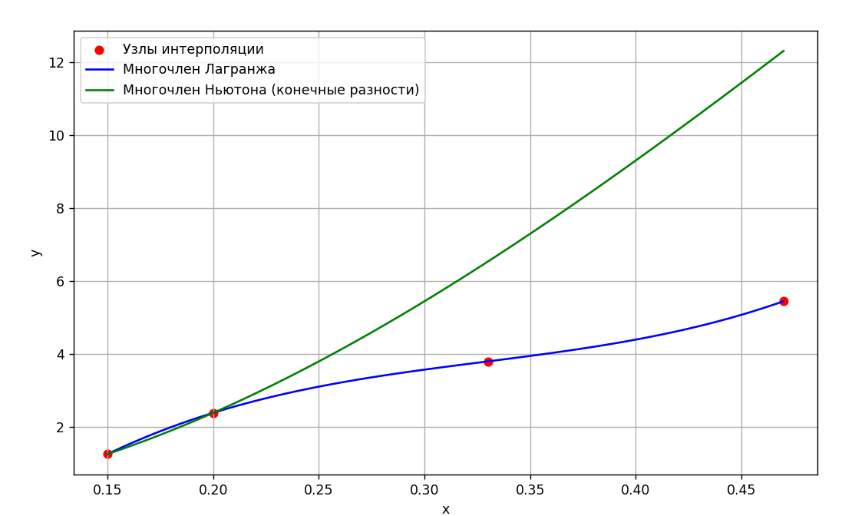

Выберите способ ввода данных:
1 - Ручной ввод
2 - Из файла
3 - Сгенерировать по функции
Ваш выбор: 2
Введите имя файла: test4

Таблица конечных разностей:
[[ 10. 32. -42.]
[ 42. -10. 0.]
[ 32. 0. 0.]]

Введите x для интерполяции: 122

Результаты интерполяции:
1. Лагранж: 43.36
2. Ньютон (разделённые): 43.36000000000001
3. Ньютон (конечные): 43.36

4. Стирлинг: 40.576
5. Бессель: 40.0

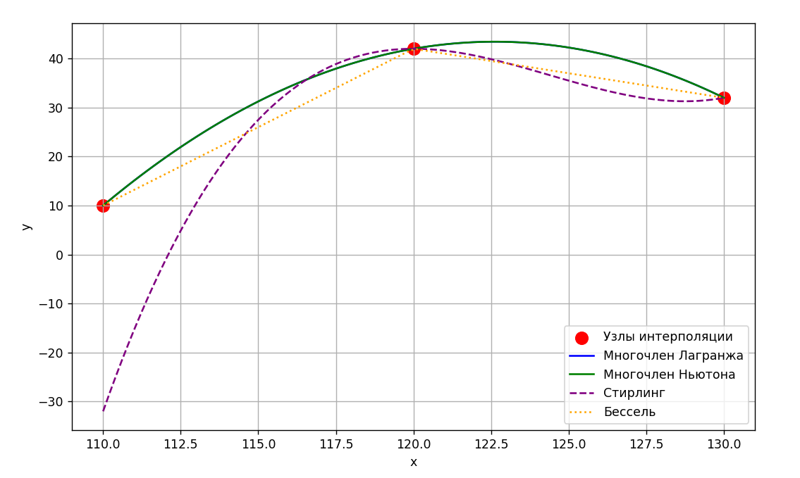

Вывод
В рамках лабораторной работы были применены методы интерполяции Ньютона и Лагранжа для оценки значений функции в промежуточных точках между заданными узлами. Оба алгоритма показали близкие результаты, что подтвердило их эффективность. Точность предсказаний зависит от особенностей исходной функции и расположения узловых точек. Эксперимент подтвердил, что эти методы полезны для обработки и анализа табличных данных.

